LAPORAN KEGIATAN
MONITORING DAN EVALUASI 2
SEMESTER GENAP 2024/2025



Hari/Tanggal : Kamis / 18 April 2025
Waktu : 12.30 – 15.00 WIB
Agenda : Monitoring dan Evaluasi ke 2
SMT/TA : Genap 2024/2025
Peserta : Struktural-Dosen-Tenaga Kependidikan
Penanggungjawab : Lembaga Penjaminan Mutu

STMIK EL RAHMA YOGYAKARTA
YOGYAKARTA
2025

BERITA ACARA KEGIATAN
MONITORING DAN EVALUASI 1
SEMESTER GENAP 2024/2025

- SUSUNAN ACARA :
- Pembukaan 12.30-12.35
- Sambutan Ketua 12.35-12.45
- Pelaksanaan Monev 12.45-15.00
- Waka Akademik 12.45-13.00
- Kaprodi INF 13.00-13.15
- Kaprodi SI 13.15-13.30
- Waka Non Akademik 13.30-13.45
- LPPM 13.45-14.00
- Puskom 14.00-14.15
- Bagian Marketing 14.15-14.30
- Diskusi 14.30-15.00
- Penutup 15.00

- KEHADIRAN :
HADIR | TIDAK HADIR | KETERANGAN
- Eko Riswanto, S.T., M.Cs
- Suparyanto, S.T., M.Eng
- Aris Badaruddin Thoha, M.Ag
- Andri Syafrianto, S.Kom., M.Cs.
- Wahyu Widodo, S.Kom., M.Kom
- Yuli Praptomo PHS, S.Kom, M.Cs
- Minarwati, S.T., M.Cs.
- Siswaya, S.Pd, M.Kom
- Herdiesel S.Kom, M.Cs.
- Siti Rahmani
- Asih Winantu, S.Kom., M.Cs
- Dedy Ardiansyah, S.Sos., M.AB
- Achmad Jumasa, M.Hum
- Sugiyatno, S.Kom.M.Kom
- Rahmat Sanuri, M.Eng
- Irfan Nurudin, M.SI
- Untung Subagyo, S.Kom., M.Kom
- Momon Muzakkar, ST. M.Eng
- Jamhari, S.Kom
- Amir Muhtarom, S.Kom
- Rasio, S.Kom
- Agustin NI

 | STMIK EL RAHMA YOGYAKARTA | No. Formulir | : LPM/STD.11/FORM.1/23
 | JL. SISINGAMANGARAJA NO. 76 YOGYAKARTA | Revisi | 02
 | NOTULA RAPAT | Berlaku Efektif | 1 Desember 2023
 | NOTULA RAPAT | Hal. | 1
Hari/Tanggal/Waktu | : Kamis, 18 April 2025
Tempat | : R.2 STMIK EL RAHMA Yogyakarta
Agenda Rapat | : Monitoring dan Evaluasi ke 2 TA 20242
Peserta | : 19 peserta

No | Topik/ Pembicara | Pembahasan/Permasalahan | Rencana Tindakan/Perbaikan | PIC | Target Selesai | Status
1 | Bidang Akademik | - Kegiatan akademik sdh terlaksana dengan baik  - Penjelasan kalender akademik – Persiapan UTS  - Pembimbingan Tugas Akhir dan KP |  |  |  | Proses
2 | Kaprodi Informatika | Laporan hasil monitoring pelaksanaan perkuliahan | - Mengumumkan jumlah pertemuan dosen pada minggu ke 8.  - Memperingatkan dosen yag pertemuannya masih kurang, untuk segera memenuhi jumlah pertemuan | Kaprodi INF |  | Proses
3 | Kaprodi Sistem Informasi | Laporan hasil monitoring pelaksanaan perkuliahan | - Mengumumkan jumlah pertemuan dosen pada minggu ke 8.  - Memperingatkan dosen yag pertemuannya masih kurang, untuk segera memenuhi jumlah pertemuan | Kaprodi SI |  | Proses

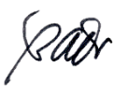
Disetujui oleh,

(Aris B Thoha, M.Ag)
Pj. Kegiatan

- FOTO KEGIATAN
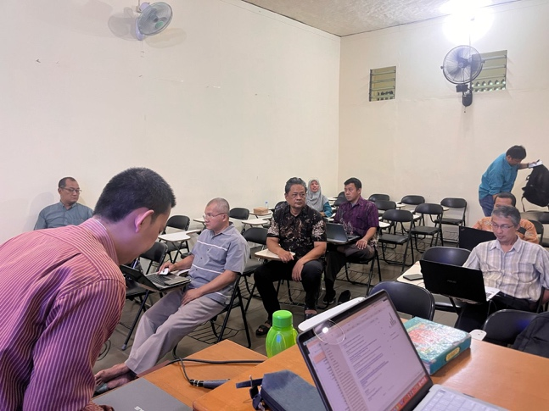 | 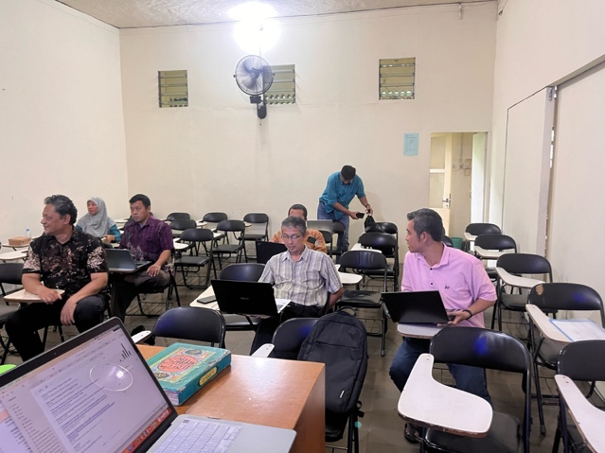

- LAMPIRAN
